酶和ATP

1．下图表示ATP的结构，据图分析，下列叙述错误的是( )
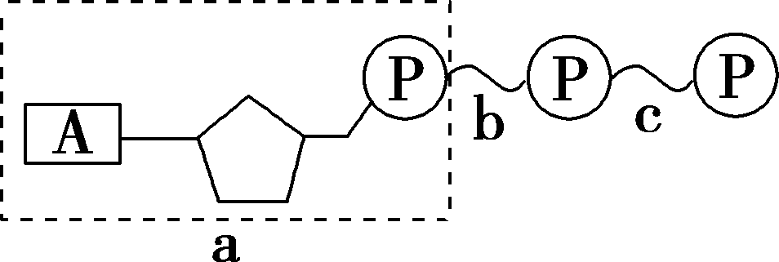
A．图中A代表的是腺苷
B．图中b、c代表的是特殊的化学键
C．水解时c键更容易断裂
D．图中a是RNA的基本组成单位
解析：选A。题图中A代表的是腺嘌呤，A错误；题图中b、c代表的是特殊的化学键，其中远离腺苷的特殊化学键c更容易断裂，B、C正确；题图中a是腺嘌呤核糖核苷酸，是RNA的基本组成单位之一，D正确。
2．ATP分子在细胞内能够释放能量和储存能量，从结构上看，其原因是( )
①腺苷很容易吸收能量和释放能量 ②三个磷酸基团很容易从ATP上脱离和结合 ③远离腺苷的磷酸基团很容易从ATP上脱离，使ATP转变成ADP ④ADP可以迅速地与磷酸结合，吸收能量形成特殊化学键，使ADP转变成ATP
A．①③ B．③④ C．②④ D．①④
解析：选B①从ATP的结构简式A—P～P～P可知，远离腺苷的磷酸容易脱离，腺苷不能吸收能量和释放能量，①错误；②③在酶的作用下，远离腺苷A的磷酸基团很容易从ATP上脱离，使ATP转变成ADP，②错误，③正确；④ADP可以迅速地与磷酸基团结合，吸收能量形成末端的特殊的化学键，使ADP转变成ATP，④正确。
综上，③④正确。
故选B。
3．如果测得一个特殊的化学键的化学能是8P，那么，一个ATP分子中的磷酸键所含的化学能应该是( )
A．8P B．16P
C．大于16P小于24P D．24P
解析：选C。ATP中含有一个普通磷酸键和两个特殊的化学键，所以一个ATP分子中的磷酸键所含的化学能大于两个特殊的化学键的化学能(16P)，小于三个特殊的化学键的化学能(24P)。
4．下图是生物界中能量“通货”——ATP的循环示意图。下列相关叙述正确的是( )
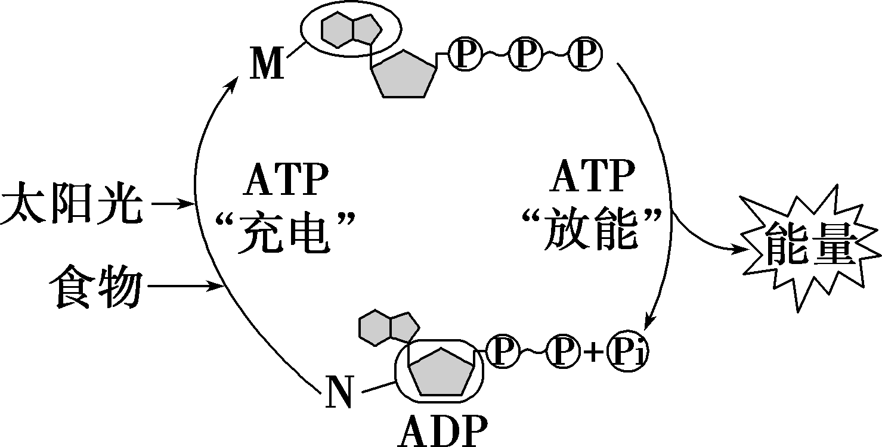
A．图中的M指的是腺苷，N指的是核糖
B．食物为ATP“充电”指的是呼吸作用分解有机物
C．运动时肌肉细胞中ATP的“充电”速率远高于其“放能”速率
D．ATP的“充电”需要酶的催化，而“放能”不需要
解析：选B。题图中M指的是腺嘌呤，N指的是核糖，A错误；食物中的化学能转化成ATP中的化学能，需通过呼吸作用来完成，B正确；运动时肌肉细胞中ATP的“充电”和“放能”速率处于动态平衡之中，C错误；ATP的合成和分解均需要酶的催化，D错误。
5．下图是ATP合成与分解示意图，下列叙述错误的是( )
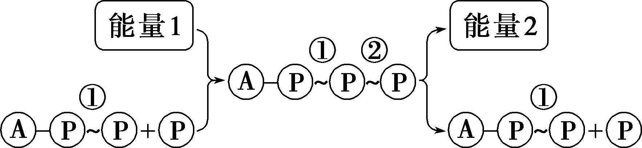
A．②表示特殊的化学键
B．能量2可直接被细胞利用
C．能量1可由有机物氧化分解提供
D．能量2来自①②的断裂
解析：选D。②表示特殊的化学键，A正确；能量2为ATP水解释放的能量，可直接被细胞利用，B正确；能量1可来自呼吸作用，故可由有机物氧化分解提供，C正确；能量2为ATP水解释放的能量，来自②的断裂，D错误。
6．细胞内有些化学反应是需要吸收能量的，有些是释放能量的，这些过程一般与ATP的分解和合成相联系。下列说法正确的是( )
A．植物体内的细胞呼吸伴随着ATP的合成，是吸能反应
B．由氨基酸脱水缩合形成蛋白质的过程需要消耗ATP，是放能反应
C．放能反应一般伴随着ATP合成，释放的能量储存在ATP的两个特殊化学键中
D．能量通过ATP分子在吸能反应和放能反应之间流通
解析：选D。吸能反应一般伴随着ATP的水解，放能反应一般伴随着ATP的合成，细胞呼吸是放能反应，A错误；脱水缩合形成蛋白质的过程需要消耗ATP，是吸能反应，B错误；放能反应释放的能量一般储存在ATP远离A的特殊化学键中，C错误；能量通过ATP分子在吸能反应和放能反应之间流通，D正确。
7．下列生命活动中不需要ATP提供能量的是( )
A．叶肉细胞合成的糖运输到果实
B．肌肉收缩和大脑思考
C．淀粉酶催化淀粉水解为葡萄糖
D．细胞中由氨基酸合成新的肽链
解析：选C。叶肉细胞合成的糖运输到果实、肌肉收缩和大脑思考、细胞中由氨基酸合成新的肽链均需ATP提供能量，而淀粉酶催化淀粉水解为葡萄糖发生在消化道内，不需要ATP提供能量，C符合题意。
8．下列生理过程中，一定需要消耗ATP的有( )
①细胞吸收葡萄糖 ②蛋白质的分泌 ③萤火虫发光 ④叶肉细胞中蔗糖的合成 ⑤植物细胞的渗透吸水、失水过程
A．①②③④⑤ B．①②③④
C．②③④ D．①③⑤
解析：选C。哺乳动物成熟红细胞吸收葡萄糖的方式是协助扩散，不消耗能量，不需要消耗ATP，①不符合题意；蛋白质的分泌方式为胞吐，需要消耗ATP，②符合题意；萤火虫发光需要ATP作为直接能源物质，③符合题意；蔗糖的合成属于吸能反应，需要消耗ATP，④符合题意；水分子进出细胞的方式为被动运输，不消耗能量，不需要消耗ATP，⑤不符合题意。

9．下列有关ATP的叙述，正确的是( )
A．ATP的能量主要储存在腺苷和磷酸基团之间的化学键中
B．甘油进入小肠绒毛上皮细胞会使细胞内ADP的含量增加
C．ATP在细胞内含量很少，但转化速度很快
D．颤蓝细菌细胞内ATP产生的主要场所是线粒体
解析：选C。ATP的能量主要储存在磷酸基团与磷酸基团之间的特殊化学键中，A错误；甘油进入小肠绒毛上皮细胞属于自由扩散，不消耗ATP，故不会使细胞内ADP的含量增加，B错误；ATP在细胞内含量很少，但转化速度很快，消耗后可迅速产生，C正确；颤蓝细菌细胞为原核细胞，无线粒体，D错误。
10．在下列四种化合物的化学组成中，与“A”所对应的名称相符合的是( )
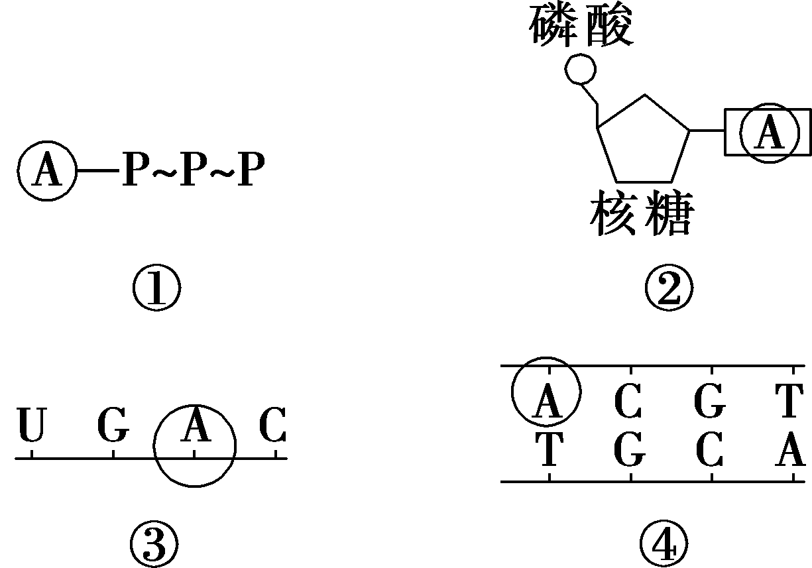
A．①——腺嘌呤核糖核苷酸
B．②——腺嘌呤
C．③——腺嘌呤脱氧核糖核苷酸
D．④——腺苷
解析：选B。①的圆圈内A代表腺苷，A不符合题意；②的圆圈内A代表腺嘌呤，B符合题意；③代表RNA分子，圆圈内A代表腺嘌呤核糖核苷酸，C不符合题意；④代表DNA分子，圆圈内A代表腺嘌呤脱氧核苷酸，D不符合题意。
11．下图中能正确表示动物细胞内ATP生成量与O₂供给量之间的关系的是( )
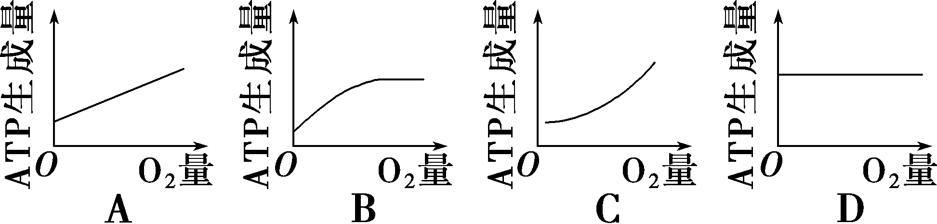
解析：选B。动物细胞内ATP产生于呼吸作用。当O₂供给量为零时，动物细胞可通过呼吸作用产生少量的ATP；当O₂供给量大于零时，在一定范围内，随着O₂供给量逐渐增多，呼吸作用逐渐加强，ATP生成量逐渐增多，当超过一定范围时，呼吸作用的强度不再随O₂供给量的增加而增加，ATP生成量在达到最大值时，保持相对稳定。综上分析，B符合题意。
12． ATP是一种非常重要的化合物，它是细胞的能量“货币”，其结构简式为A—P～P～P。ATP的水解可以为物质的主动运输供能，下图是ATP为主动运输供能的示意图。下列有关叙述错误的是( )
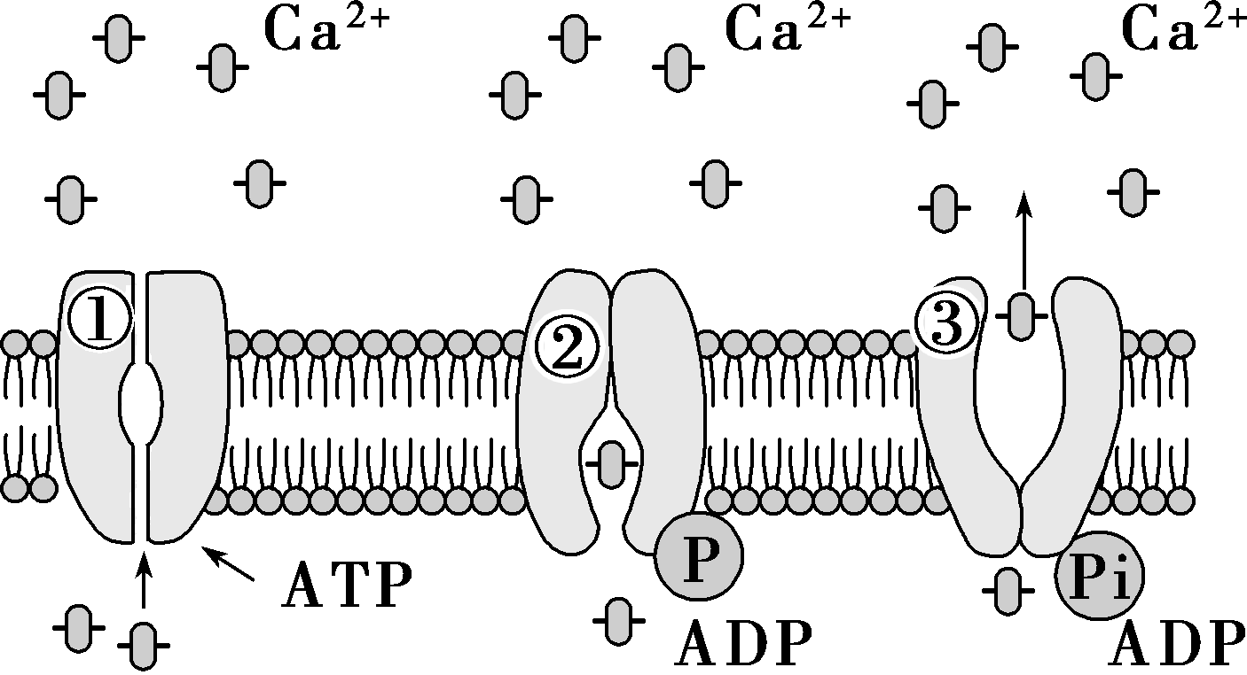
A．ATP中离“A”最远的两个磷酸基团被水解后，剩余部分是组成RNA的一种基本单位
B．参与Ca^{2＋}主动运输的载体蛋白是一种能催化ATP水解的酶
C．在运输Ca^{2＋}的载体蛋白的作用下，ATP分子的末端磷酸基团脱离下来与载体蛋白结合，这一过程伴随能量的转移
D．由图可知，细胞中Ca^{2＋}的跨膜运输是由ATP水解提供能量的主动运输，而ATP水解总是与放能反应有关
解析：选D。ATP中的“～”代表一种特殊的化学键，断开两个这种化学键，就形成A—P，又叫AMP(腺嘌呤核糖核苷酸)，它是组成RNA的一种基本单位，A正确；由题图可知，参与Ca^{2＋}主动运输的载体蛋白是一种能催化ATP水解的酶，当膜内侧的Ca^{2＋}与其相应位点结合时，其酶活性就被激活了，B正确；在运输Ca^{2＋}的载体蛋白这种酶的作用下，ATP分子的末端磷酸基团脱离下来与载体蛋白结合，这一过程伴随能量的转移，此过程就是载体蛋白的磷酸化，C正确；细胞中Ca^{2＋}的跨膜运输是主动运输，需要ATP水解释放能量为其供能，而细胞内许多吸能反应与ATP水解的反应有关，D错误。
13．生物体内能量代谢中ATP的合成和利用过程如下图所示。下列说法错误的是( )
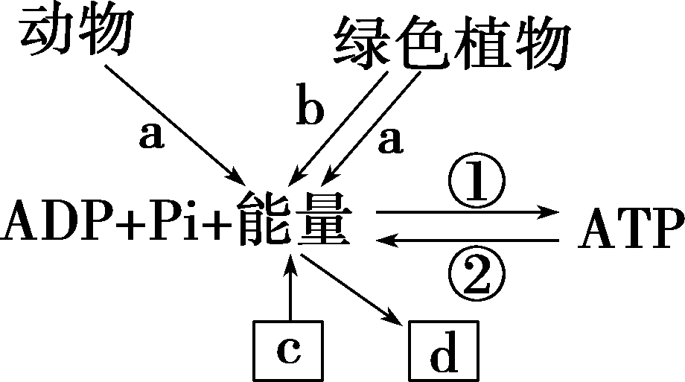
A．动植物体内都存在呼吸作用，可为ATP的合成提供能量
B．①过程和②过程所需的酶和场所不相同
C．c表示消耗的能量，d表示释放的能量，两者形式相同
D．细胞中①和②时刻不停地发生并且处于动态平衡之中
解析：选C。对于绿色植物来说，ATP合成所需的能量既可以来自光能，也可以来自呼吸作用所释放的能量，对于动物、人、真菌和大多数细菌来说，ATP合成所需的能量均来自细胞进行呼吸作用时有机物分解所释放的能量，即动植物体内都存在呼吸作用，可为ATP的合成提供能量，A正确。①过程是ATP的合成，②过程是ATP的水解，所需的酶和场所不相同，B正确。ATP合成过程中消耗的能量主要来自光能和有机物分解所释放的能量；ATP水解过程中释放的能量用于生物体各项需能的生命活动，能量的形式很多，如电能、光能、机械能等，C错误。①表示ADP转化为ATP，②表示ATP转化为ADP，ATP和ADP的相互转化在活细胞中时刻不停地发生，并且处于动态平衡之中，D正确。
14．为保证市民的食品卫生安全，执法人员会使用ATP荧光检测系统(由ATP荧光检测仪和检测试剂组成)对餐饮行业中餐具等用品的微生物含量进行检测。其设计灵感来源于萤火虫尾部发光器的发光机理。请据图回答下列问题：
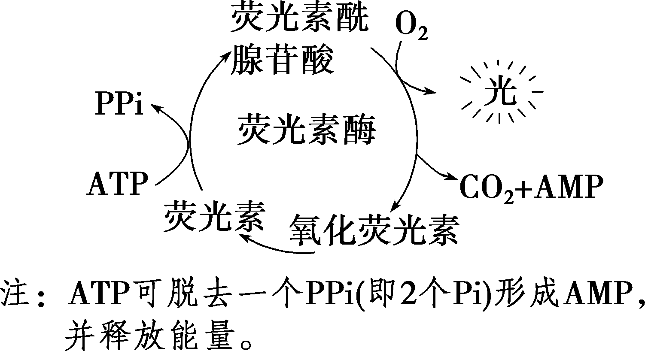
(1)据图分析可知萤火虫能够发光是由于萤火虫尾部细胞内的________________催化荧光素反应，从而发出荧光，反应过程中消耗的能量直接由__________水解提供。
(2)荧光检测仪可检测上述反应中荧光强度，从而推测微生物含量。该仪器可用于检测微生物含量的前提包括________(填序号)。
①细胞中储备的ATP非常多 ②所有生物活细胞中都含有ATP ③同一个体不同细胞中ATP含量差异不大 ④荧光强度与ATP供应量呈正相关 ⑤试剂与样品混合后发荧光属于放能反应
(3)综合上述材料分析，为保证该反应顺利进行，检测试剂中除了荧光素酶外，至少还应有______。根据酶的特性，检测试剂应在低温条件下保存，使用时再恢复至适宜温度，原因是___________________________________________
_____________________________________________________________。
(4)检测时用拭子反复擦拭可以破坏微生物的细胞膜，进而更准确地检测ATP的含量，因为ATP在________生成。
解析：(1)由题图可知，萤火虫能够发光是由于萤火虫尾部细胞内的荧光素酶催化荧光素发生反应，从而发出荧光，反应过程中消耗的能量直接由ATP水解提供。(2)细胞内的ATP含量较少，①不符合题意；所有生物活细胞中都含有ATP，同一个体不同细胞中ATP含量差异不大，这可作为用荧光强度反映微生物含量的前提，②③符合题意；荧光强度与ATP供应量呈正相关，ATP越多，荧光强度越大，④符合题意；根据题图可知，该过程需要ATP水解供能，属于吸能反应，即试剂与样品混合后发荧光属于吸能反应，⑤不符合题意，故荧光检测仪可用于检测微生物含量的前提包括②③④。(3)为保证该反应顺利进行，检测试剂中除了荧光素酶外，至少还应有荧光素、O₂。低温条件下酶的活性较低，酶的空间结构较稳定，使用时升高至适宜温度可使酶的活性升高，因此检测试剂应在低温条件下保存，使用时再恢复至适宜温度。(4)ATP在微生物细胞内通过呼吸作用产生，因此检测时用拭子反复擦拭可以破坏微生物的细胞膜，使细胞内的ATP释放，进而更准确地检测出ATP的含量。
答案：(1)荧光素酶 ATP (2)②③④ (3)荧光素、O₂ 低温条件下酶的空间结构稳定，使用时升高至适宜温度可使酶的活性升高 (4)细胞内
5.1.1酶的作用和本质

1．下列关于酶的叙述，正确的是( )
A．能加快生物体内的化学反应速率
B．为生物体内的化学反应提供能量
C．酶都是在核糖体上合成的
D．能促进生物体内营养物质的运输
答案：A
2．下列关于活化能的叙述，错误的是( )
A．分子从常态转变为容易发生化学反应的活跃状态所需要的能量
B．无机催化剂、水浴加热都可以降低化学反应的活化能
C．酶可以降低化学反应的活化能
D．与无机催化剂相比，酶降低活化能的作用效果更显著
解析：选B。活化能是指分子从常态转变为容易发生化学反应的活跃状态所需要的能量，A正确；水浴加热可以为化学反应提供能量，但不可以降低化学反应的活化能，B错误；酶可以降低化学反应的活化能，C正确；与无机催化剂相比，酶降低活化能的作用效果更显著，D正确。
3．若①表示有酶催化的反应曲线，②表示没有酶催化的反应曲线，E表示酶降低的活化能，则下列图解中正确的是( )
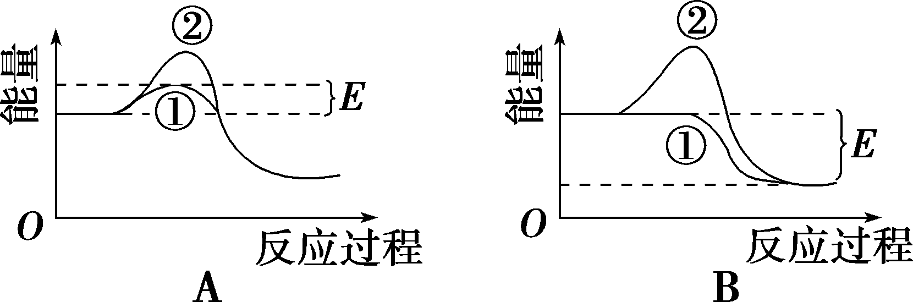
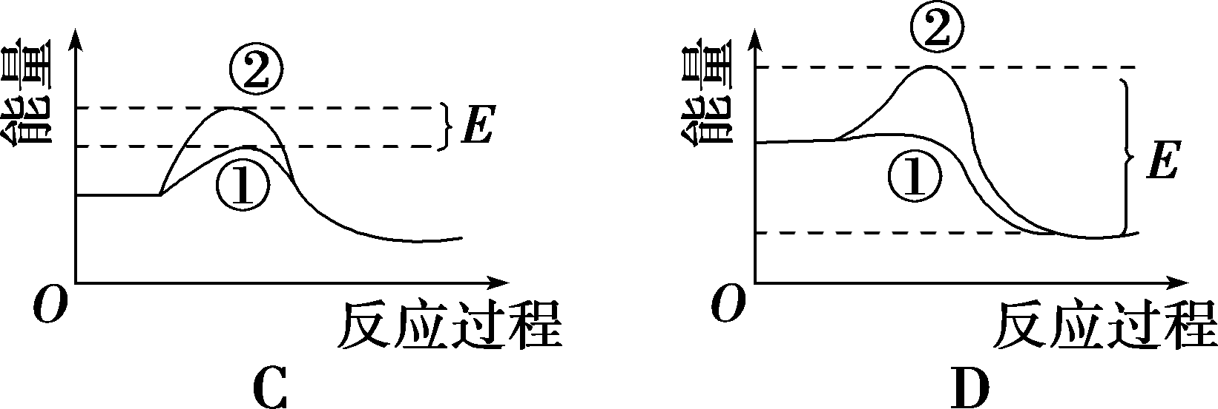
解析：选C。酶的作用是降低化学反应的活化能，从而使化学反应能够高效快速地进行，但反应过程仍然需要能量，只是有酶时所需能量少，没有酶时所需能量多。
4．下列关于酶本质的探索过程的叙述，错误的是( )
A．巴斯德和李比希的观点既有积极意义，又有其局限性
B．毕希纳发现某些物质能够在酵母菌细胞破碎后继续起作用
C．萨姆纳从刀豆种子中提纯出的结晶可以催化尿素分解
D．切赫和奥尔特曼证明酶的化学本质只是RNA而非蛋白质
答案：D
5．下列关于“比较过氧化氢在不同条件下的分解”实验的叙述，正确的是( )
A．实验所用肝脏研磨液和FeCl₃溶液的质量分数相同
B．肝脏研磨液和FeCl₃溶液的滴加量属于自变量
C．试管中过氧化氢分解速率属于自变量
D．各试管中的过氧化氢溶液量属于无关变量
解析：选D。实验用的肝脏研磨液和FeCl₃溶液的质量分数不同，A错误；肝脏研磨液和FeCl₃溶液，即加入的催化剂种类属于自变量，但滴加量不是自变量，而是无关变量，B错误；过氧化氢分解速率属于因变量，C错误；过氧化氢溶液量属于无关变量，D正确。
6．下图是关于酶的实验，下列相关叙述错误的是( )
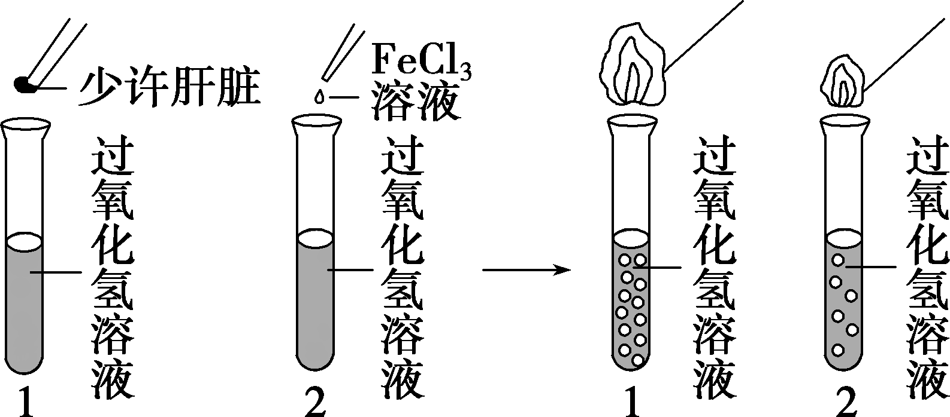
A．上述反应中的自变量是催化剂的种类
B．该实验能证明酶的催化效率高
C．该实验如果将肝脏进行研磨，效果会更好
D．该实验的因变量是肝脏质量的变化
解析：选D。本实验中涉及的是过氧化氢酶和FeCl₃溶液两种不同的催化剂，所以催化剂的种类是本实验的自变量，A正确；加入肝脏(含过氧化氢酶)的试管反应更快，说明酶的催化效率更高，B正确；如果将肝脏进行研磨，能增大过氧化氢酶与过氧化氢溶液的接触面积，加速分解，效果会更好，C正确；该实验的因变量是产生氧气的快慢，D错误。
7．下列有关实验设计的叙述，正确的是( )
A．实验材料的数量、温度和时间都可能是实验的变量
B．各种实验都必须单独设置对照组，确保单一变量
C．数据测量时只要认真记数，无需多次测量求平均值
D．探究实验中，实验结果总是与提出的假设一致
解析：选A。变量即实验过程中的变化因素，实验材料的数量、温度和时间都可能是实验的变量，A正确；探究实验一般都需要设置对照组，但也可能均为实验组，各组之间形成相互对照，B错误；进行数据测量时，为了减少误差，需多次测量求平均值，C错误；探究实验中，可能出现实验结果与假设矛盾的现象，可能是假设不正确，此时需要进一步查找资料，重新作出假设，也可能是实验过程中的某一环节出了问题，此时需要重新进行实验，D错误。

8．(2024·江门高一期末)胰腺细胞中某种酶能催化肽键形成，该酶经蛋白酶处理后活性不受影响，下列叙述错误的是( )
A．该酶的化学本质是RNA
B．该酶的化学本质是蛋白质
C．该酶在核糖体上发挥作用
D．该酶的单体是核糖核苷酸
解析：选B。酶的化学本质是蛋白质或RNA，该酶存在于胰腺细胞中，经蛋白酶处理后其活性不受影响，则该酶的化学本质为RNA，A正确，B错误；该酶能催化肽键形成，而肽键的形成场所是核糖体，因此该酶在核糖体上发挥作用，C正确；该酶是RNA，其单体是核糖核苷酸，D正确。
9．(2024·潮州高一检测)下图中的新鲜土豆片与过氧化氢接触后，产生的现象及推测错误的是( )
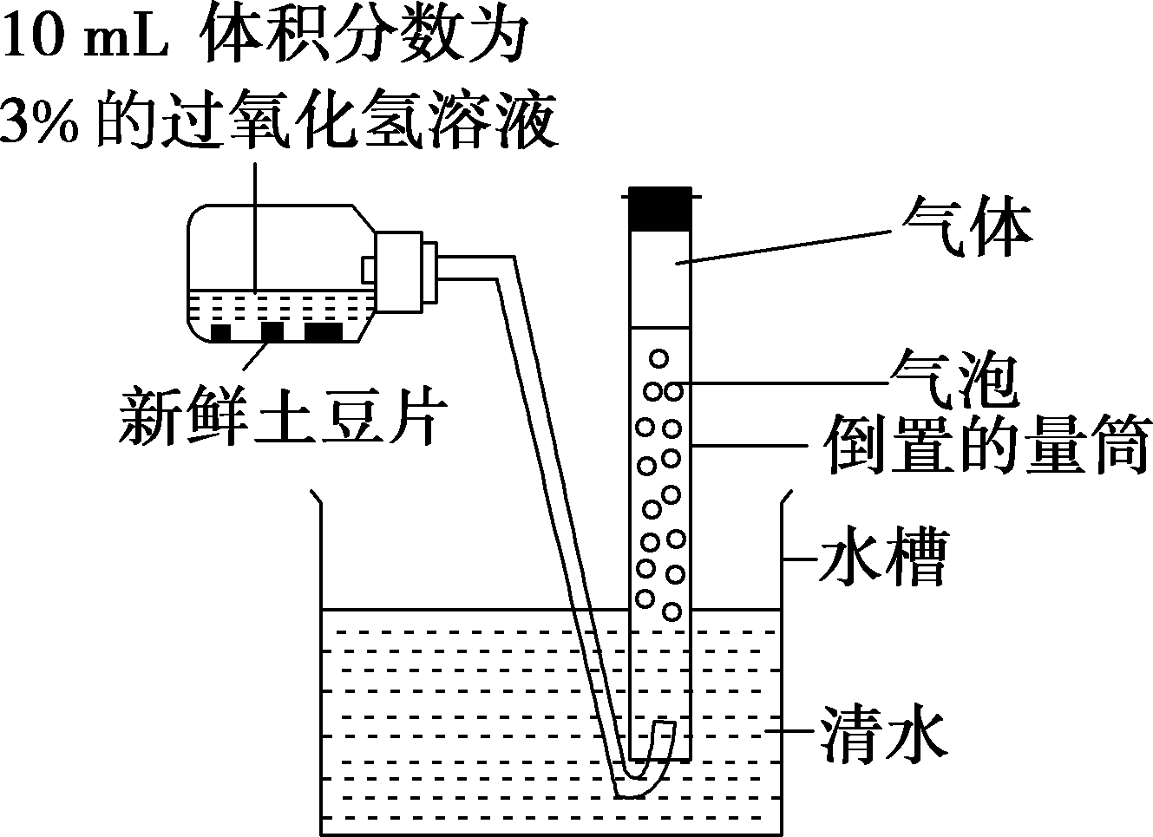
A．若有大量气体产生，则可推测新鲜土豆片中含有过氧化氢酶
B.若增加新鲜土豆片的数量，则量筒中产生气体的速率可能会加快
C．一段时间后气体量不再增加是因为土豆片的数量有限
D．为保证实验的严谨性，需要控制温度等无关变量
解析：选C。新鲜土豆片中含有的过氧化氢酶能够催化过氧化氢分解，增加新鲜土豆片的数量，会加快反应速率，使氧气释放速率加快，A、B正确；由于瓶子中的反应物(过氧化氢)是有限的，所以一段时间后气体的量不再增加，C错误；为保证实验的严谨性，要保证单一变量，控制好温度等无关变量，因为高温条件下过氧化氢会自动分解，D正确。
10．下图为四支装有等量等浓度H₂O₂溶液的试管在不同条件下，相同时间内释放氧气量的柱状图。下列相关叙述错误的是( )
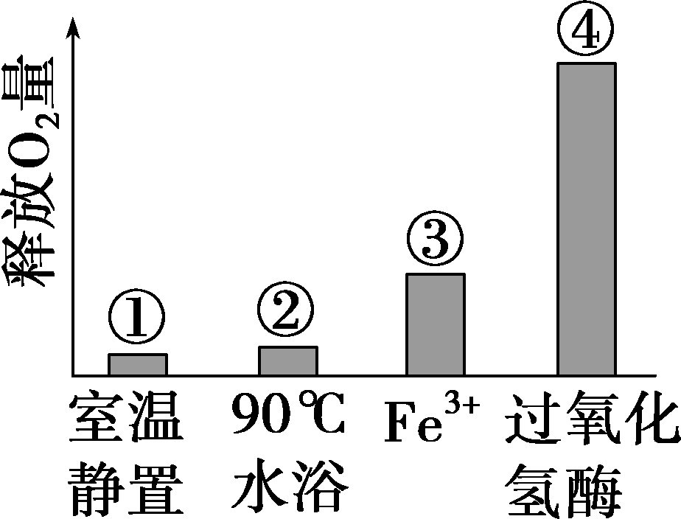
A．①组与②组中H₂O₂分解反应的活化能相同，③组与④组中该反应的活化能相同
B．与①组相比较，②组的水浴加热为H₂O₂的分解提供能量
C．综合分析①组、③组和④组，结论是过氧化氢酶具有高效性
D．若在④组的基础上增加②组条件，则相同时间内④组释放的氧气量减少
解析：选A。加热能为H₂O₂的分解提供能量，但不会改变该反应活化能的大小，而催化剂能降低反应的活化能，其中酶降低活化能的效果更为显著，A错误，B、C正确；在高温条件下过氧化氢酶的活性会降低甚至丧失，故若在④组的基础上增加②组条件，则相同时间内④组释放的氧气量减少，D正确。
11．20世纪80年代，美国科学家切赫和奥尔特曼发现少数RNA也具有生物催化功能，可水解特定的RNA序列，并将它命名为ribozyme，其中文译名为“核酶”。下列叙述错误的是( )
A．核酶含C、H、O、N、P、S六种大量元素，其基本组成单位是核糖核苷酸
B．RNA分子既是信息分子，又是功能分子
C．核酶在细胞内和细胞外都能发挥作用，其催化活性可能受温度影响
D．核酶催化RNA水解的原理是降低了反应的活化能
解析：选A。核酶是RNA分子，故核酶的组成元素为C、H、O、N、P，其基本组成单位是核糖核苷酸，A错误；RNA在遗传信息的传递中起着重要作用，核酶的本质是RNA，具有催化功能，所以RNA分子既是信息分子，又是功能分子，B正确；酶是由活细胞产生的具有催化作用的有机物，在细胞内、外均可发挥作用，核酶的催化活性可能受温度的影响，C正确；酶起催化作用的机理是降低化学反应的活化能，D正确。
12．下图为酶的作用模型，请据图回答下列问题：
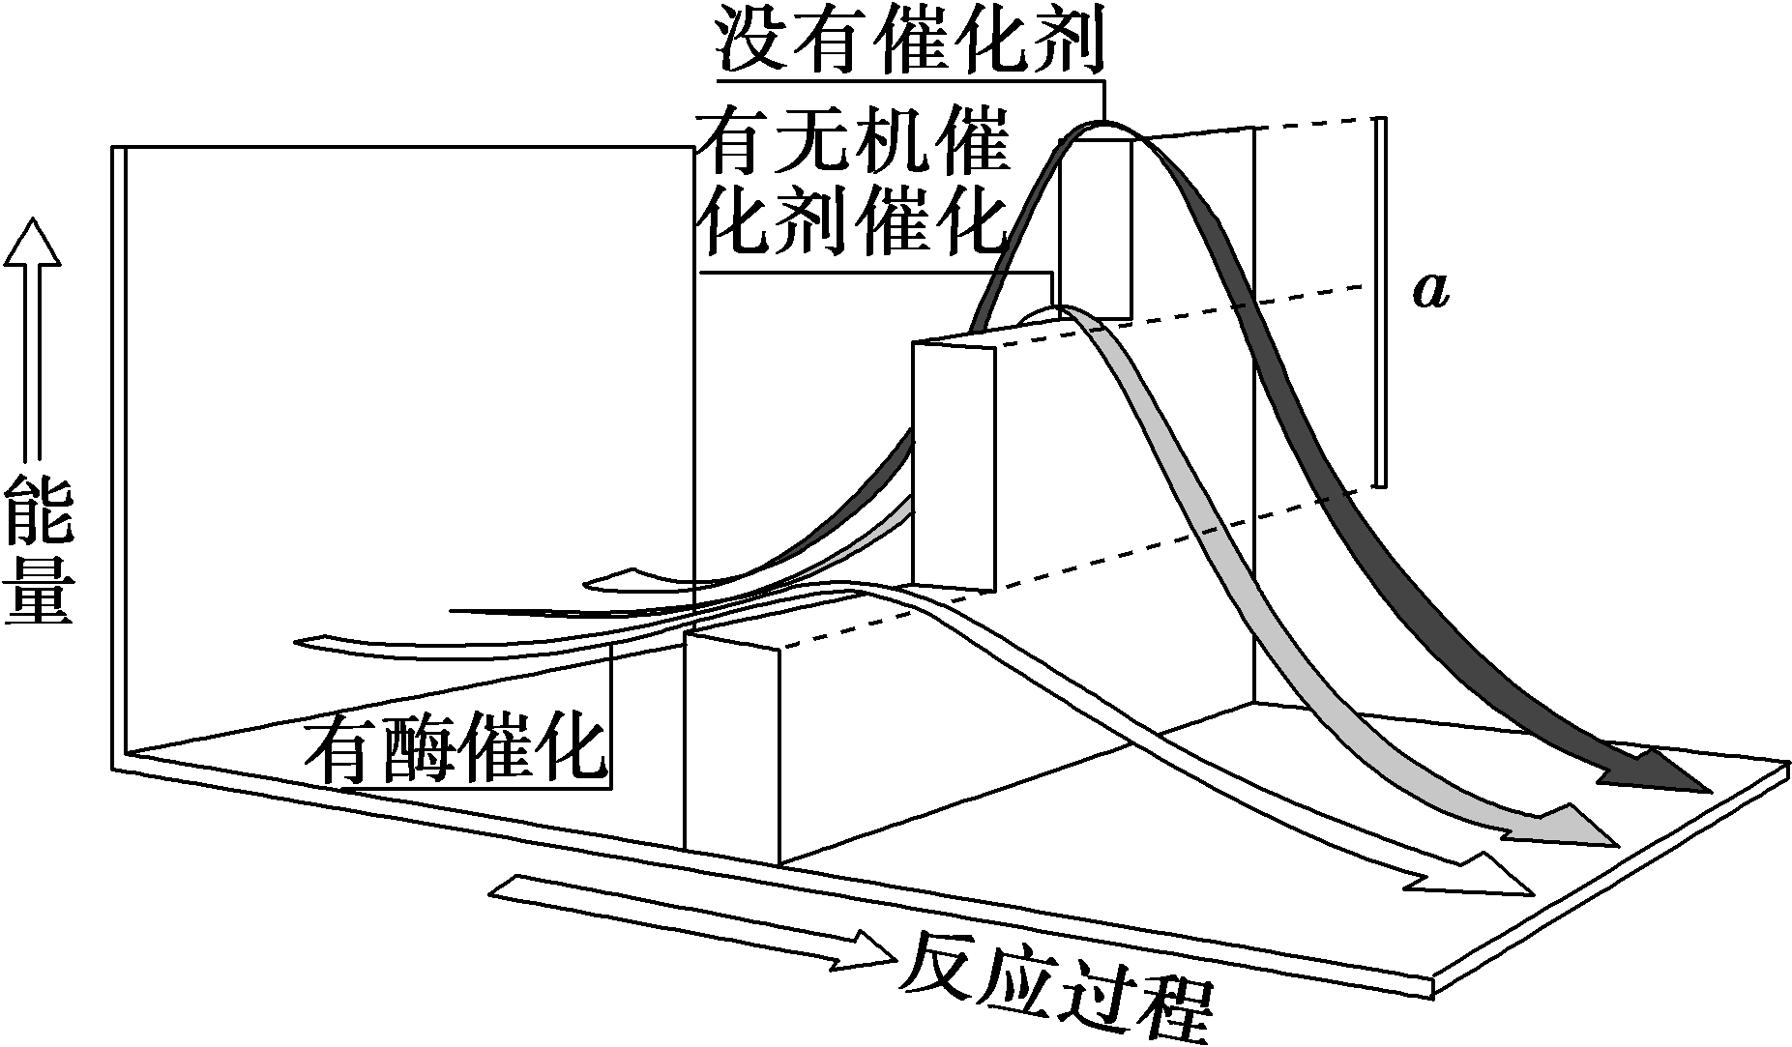
(1)从图中可以看出，没有酶催化时，发生化学反应需要的活化能__________，有酶催化时，发生化学反应需要的活化能__________，a指__________________________。因此，酶催化作用的实质是_________________________________________________________。
(2)酶的化学本质是______________________，酶起作用的部位是
___________________________________________________________________。
解析：酶能降低化学反应的活化能，从而提高反应速率。绝大多数酶是蛋白质，少数酶是RNA。
答案：(1)高 低 酶所降低的活化能 降低化学反应的活化能 (2)蛋白质或RNA 细胞内、细胞外或体外
13．植物内的过氧化物酶能分解H₂O₂，氧化焦性没食子酸呈橙红色。为探究甘蓝梗中是否存在过氧化物酶，设计实验如下表所示。请回答下列问题：

试管编号 | 1%焦  性没食  子酸/  mL | 2%  H₂O₂/  mL | 缓冲  液/  mL | 甘蓝梗  提取液/  mL | 煮沸冷却  后的甘蓝  梗提取  液/mL
1 | 2 | 2 | 2 | — | —
2 | 2 | 2 | — | 2 | —
3 | 2 | 2 | — | — | 2
注：表中“—”表示没有添加。
(1)1、2号试管中，________试管是对照组，该实验的自变量是____________________________________________________________________。
(2)若2号试管显橙红色，并不能证明甘蓝梗中存在过氧化物酶，你的改进措施是________________________________________________________________
________________________________________________________________。
(3)若3号试管不显橙红色，推测其原因是________________________________
__________________________________________________________________。
(4)已知白菜梗内也含过氧化物酶，经测定，相同条件下，两种植物提取液中过氧化物酶的活性不同，从其分子结构分析，原因可能是______________________________
__________________________________________________________________。
(5)如何通过实验检测过氧化物酶的化学本质，并比较甘蓝梗和白菜梗内过氧化物酶的含量多少(假设两种植物提取液中只含过氧化物酶)？请简述设计思路：_______________________________________________________________________________________________________________________________________________________________________________________________________________________________________________________________________________________。
答案：(1)1号 甘蓝梗提取液的有无 (2)再增加一组实验，把缓冲液换成2 mL过氧化物酶，其他条件与1号试管相同
(3)高温使甘蓝梗提取液中的过氧化物酶变性失活
(4)两种植物提取液中过氧化物酶的氨基酸序列不同(或空间结构不同) (5)将等量的白菜梗和甘蓝梗提取液分别放入两支试管中，再分别加等量且适量的双缩脲试剂进行实验；若产生紫色反应，则说明过氧化物酶的化学本质是蛋白质；显色反应强(紫色深)的一组过氧化物酶含量高

14．（2024·江苏·高考真题）关于人体中肝糖原、脂肪和胃蛋白酶，下列叙述正确的是（ ）
A．三者都含有的元素是C、H、O、N
B．细胞中肝糖原和脂肪都是储能物质
C．肝糖原和胃蛋白酶的基本组成单位相同
D．胃蛋白酶能将脂肪水解为甘油和脂肪酸
【答案】B
【分析】1、糖类分为单糖、二糖和多糖，糖类是主要的能源物质，组成元素是C、H、O。
2、脂质分为脂肪、磷脂和固醇，固醇包括胆固醇、性激素、维生素D，磷脂的组成元素是C、H、O、N、P，脂肪的组成元素是C、H、O。
3、胃蛋白酶的本质是蛋白质。
【详解】A、肝糖原和脂肪只含有C、H、O，不含N元素，A错误；
B、动物细胞中特有的储能物质是肝糖原，动物细胞和植物细胞都含有的储能物质是脂肪，B正确；
C、肝糖原的基本组成单位是葡萄糖，胃蛋白酶的基本组成单位是氨基酸，C错误；
D、酶具有专一性，胃蛋白酶只能水解蛋白质，不能水解脂肪，D错误。
故选B。
15．（2024·河北·高考真题）下列关于酶的叙述，正确的是（ ）
A．作为生物催化剂，酶作用的反应物都是有机物
B．胃蛋白酶应在酸性、37℃条件下保存
C．醋酸杆菌中与发酵产酸相关的酶，分布于其线粒体内膜上
D．从成年牛、羊等草食类动物的肠道内容物中可获得纤维素酶
【答案】D
【分析】酶是活细胞产生的具有催化作用的有机物，应在最适pH、低温条件下保存。原核生物只有唯一的细胞器核糖体，无细胞核和其他细胞器。
【详解】A、一般来说，酶是活细胞产生的具有催化作用的有机物，但其作用的反应物不一定是有机物，如过氧化氢酶作用的反应物过氧化氢就是无机物，A错误；
B、胃蛋白酶应在酸性、低温下保存，B错误；
C、醋酸杆菌是细菌，属于原核生物，不具有线粒体结构，C错误；
D、成年牛、羊等草食类动物肠道中有可以分解纤维素的微生物，所以从其肠道内容物中可以获得纤维素酶，D正确。
故选D。
16．（2024·浙江·高考真题）下列不属于水在植物生命活动中作用的是（ ）
A．物质运输的良好介质 B．保持植物枝叶挺立
C．降低酶促反应活化能 D．缓和植物温度变化
【答案】C
【分析】水是活细胞中含量最多的化合物，在细胞内以自由水和结合水的形式存在，结合水是细胞结构的重要组成成分，自由水是细胞内良好的溶剂，是化学反应的介质，自由水还是许多化学反应的反应物或者产物，自由水能自由移动，对于生物体内的营养物质和代谢废物的运输具有重要作用，自由水与结合水可以相互转化，自由水与结合水比值升高，细胞代谢旺盛，抗逆性差，反之亦然。
【详解】A、自由水可以自由流动，是细胞内主要的物质运输介质，A正确；
B、水可以保持植物枝叶挺立，B正确；
C、降低酶促反应活化能的是酶，水不具有此功能，C错误；
D、水的比热容较大，能缓和植物温度的变化，D正确。
故选C。
17．（2023·河北·高考真题）关于蛋白质空间结构的叙述，错误的是（ ）
A．淀粉酶在0℃时空间结构会被破坏 B．磷酸化可能引起蛋白质空间结构的变化
C．氨基酸种类的改变可能影响蛋白质空间结构 D．载体蛋白在转运分子时其自身构象会发生改变
【答案】A
【分析】蛋白质的变性：受热、酸碱、重金属盐、某些有机物（乙醇、甲醛等）、紫外线等作用时蛋白质可发生变性，其空间结构发生改变，失去其生理活性。
【详解】A、低温不会使蛋白质空间结构改变，淀粉酶本质为蛋白质，在0℃时空间结构不会被破坏，A错误；
B、蛋白质分子与磷酸结合后，空间结构发生变化，活性也发生改变，B正确；
C、氨基酸种类的改变会影响蛋白质中氨基酸的排列顺序，进而可能影响蛋白质空间结构，C正确；
D、载体蛋白在转运分子时，需要与被转运的分子结合，会发生自身构象的改变，D正确。
故选A。

